**Plan de Pruebas**

**Sistema de información Telcomundo**

**Servicio Nacional de Aprendizaje SENA**

**Bogotá D.C.**

**Pruebas sistema**

**Nombre:** conexión con bases de datos

**Entrada:** ingreso de todos parámetros ( localhost, puesto, usuario, contraseña y nombre de la base de datos)

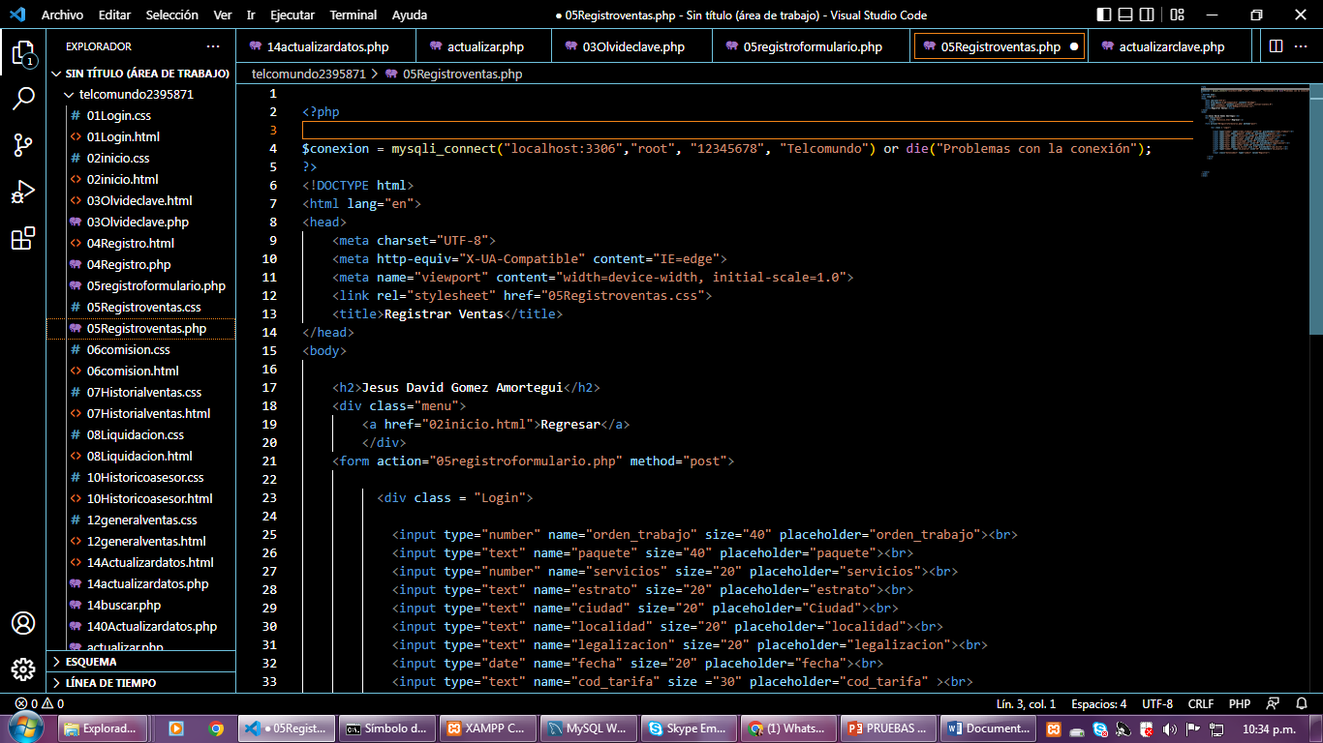

**Condición de ejecución:** ingresar los datos correspondientes de entrada de acuerdo a la configuración del servidor DB y apache

**Resultado esperado:** mensaje de conexión fue exitosa

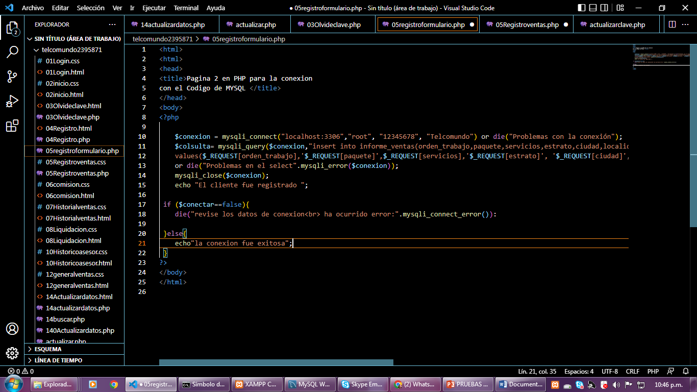

**Objetivo de caso de prueba:** Verificar que la conexión con la base de datos fue exitosa comenzar realizar almacenamientos persistentes

**Prueba 2**

**Nombre:** se hace los respectivos pagos al asesor

**Entrada**: ingreso de toda la información a pagar o descontar al asesor

**Condición de ejecución:** se revisa contra la tabla de comisiones comprobando que las operaciones asignadas estén correctas

**Resultado esperado**: Que los pagos a los asesores sean los correspondientes

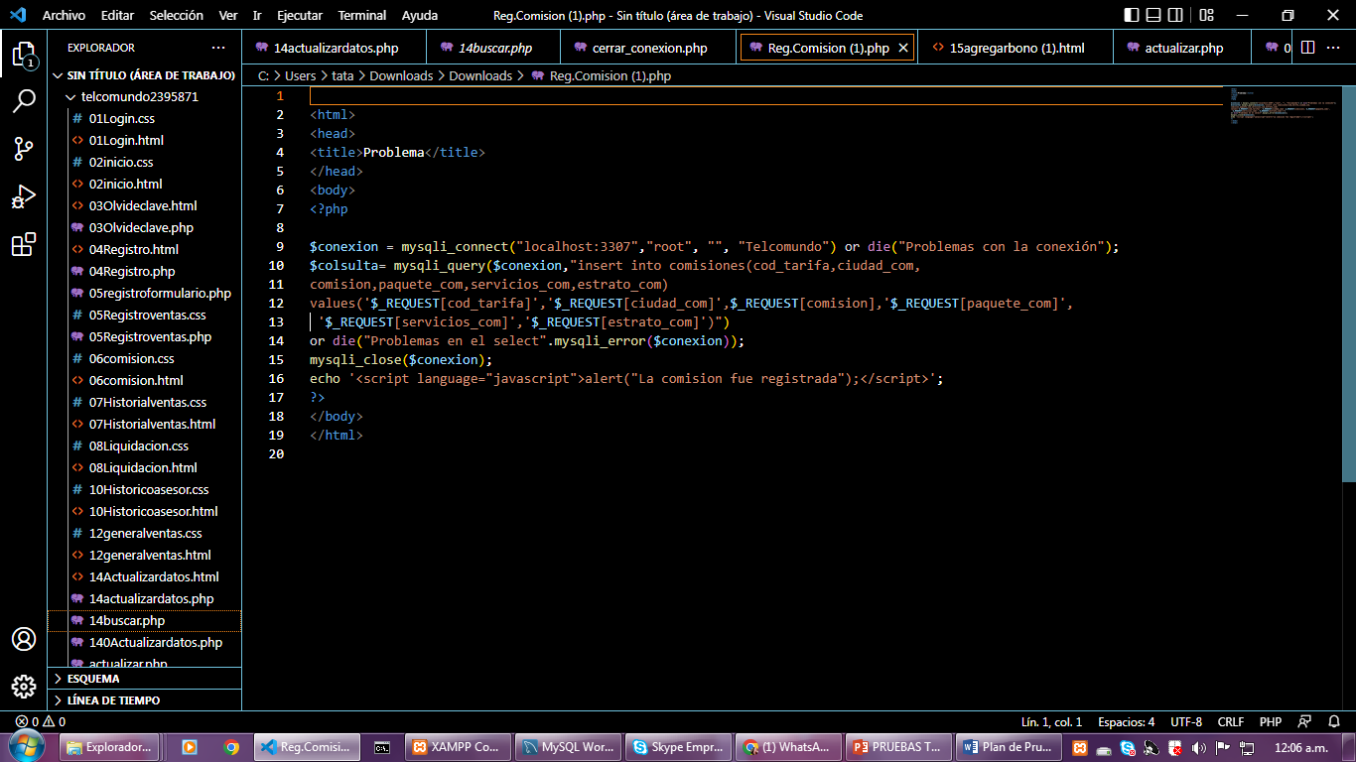

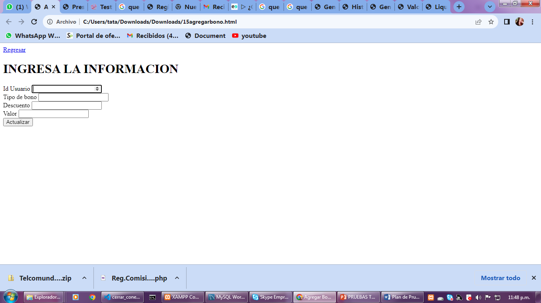

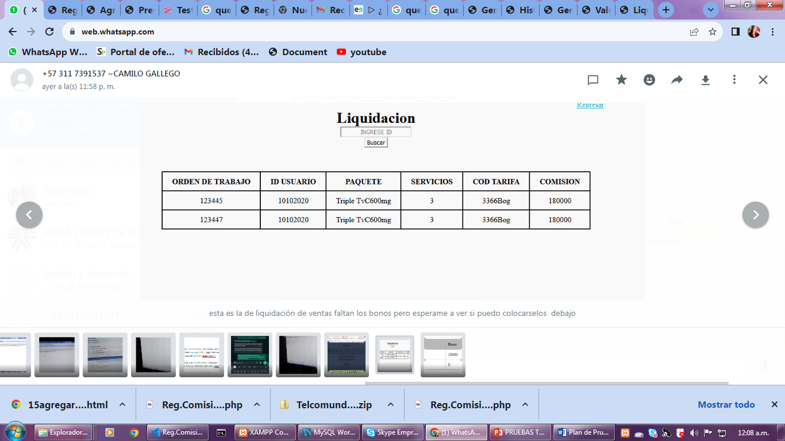

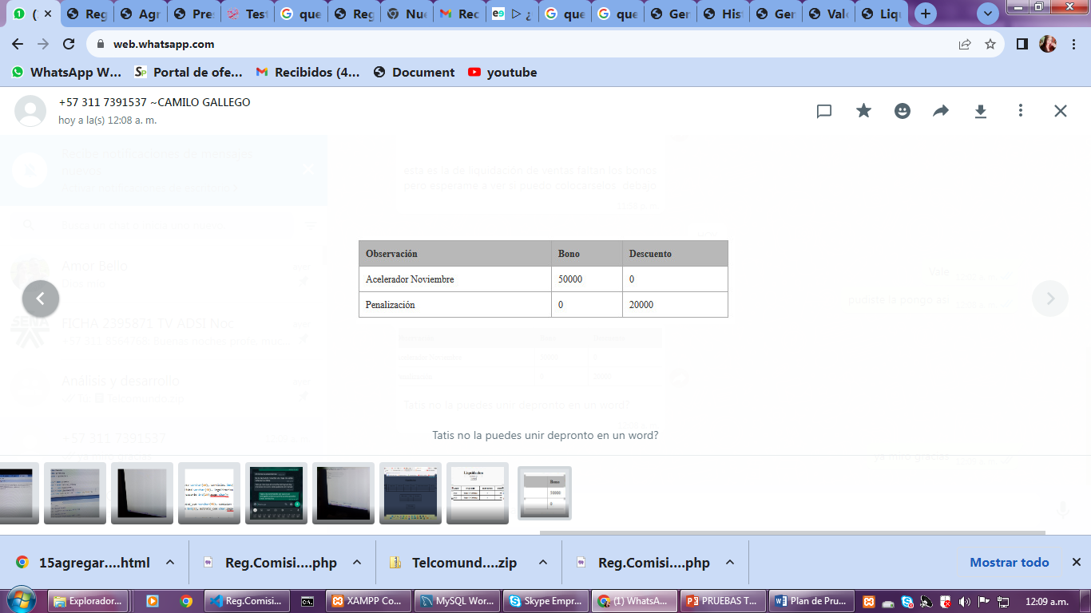

**Pruebas estáticas**

**Nombre** registrar un nuevo usuario

**Entrada:** Identificación ‘1000969462’, id rol ‘2’ Nombres ‘Tatiana’, Apellidos ‘Martínez’, Email’lissbe1th@gmail.com’,Telefono ‘7154846’, dirección 'calle 15 número 9834' , contraseña ‘tatiana’

**Condiciones de ejecución:** se podrá registrar el usuario solo con su número de su rol y confirmando su contraseña

**Resultado esperado:** que el registro del usuario sea exitoso y con su rol asignado

**Objetivo de caso de prueba:** los usuarios se podrán registrar

**Procedimiento de prueba para caso de prueba 1**

* Se registren estos datos :’ usuarios’ existe los datos del usuario (‘1000969462’,’2,’tatiana’,’martinez’,’lissbe1th@gmail.com’,’7154846 'calle 15 número 9834',’ ‘tatiana’ )
* Confirme contraseña
* Dar click registrar
* Verifica que estos datos sean registrados en la BD con su rol correspondiente

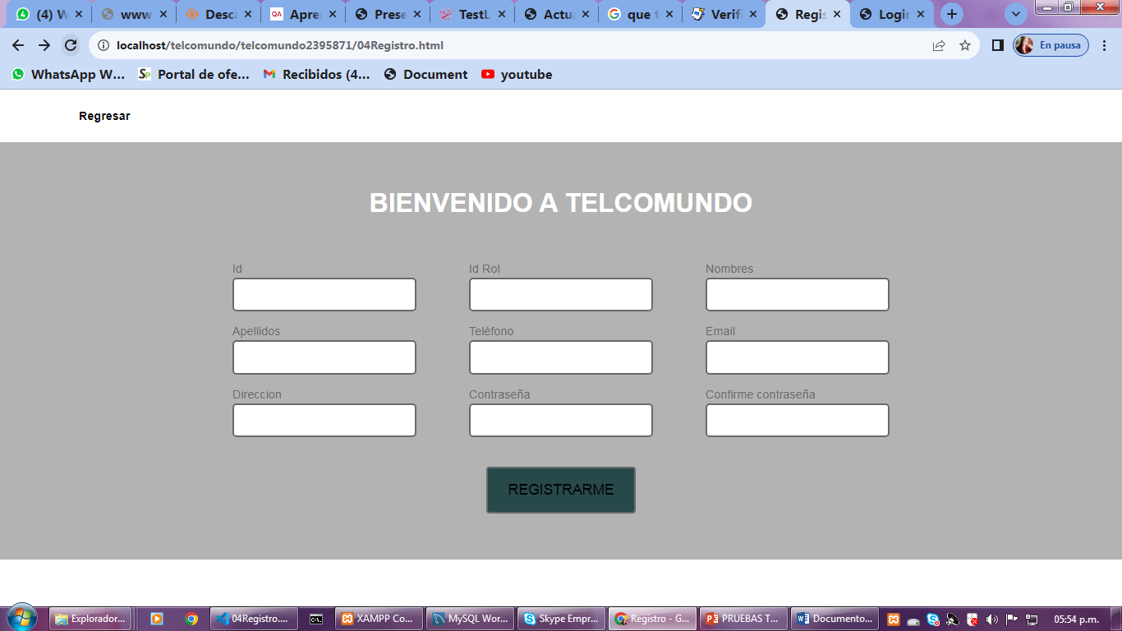

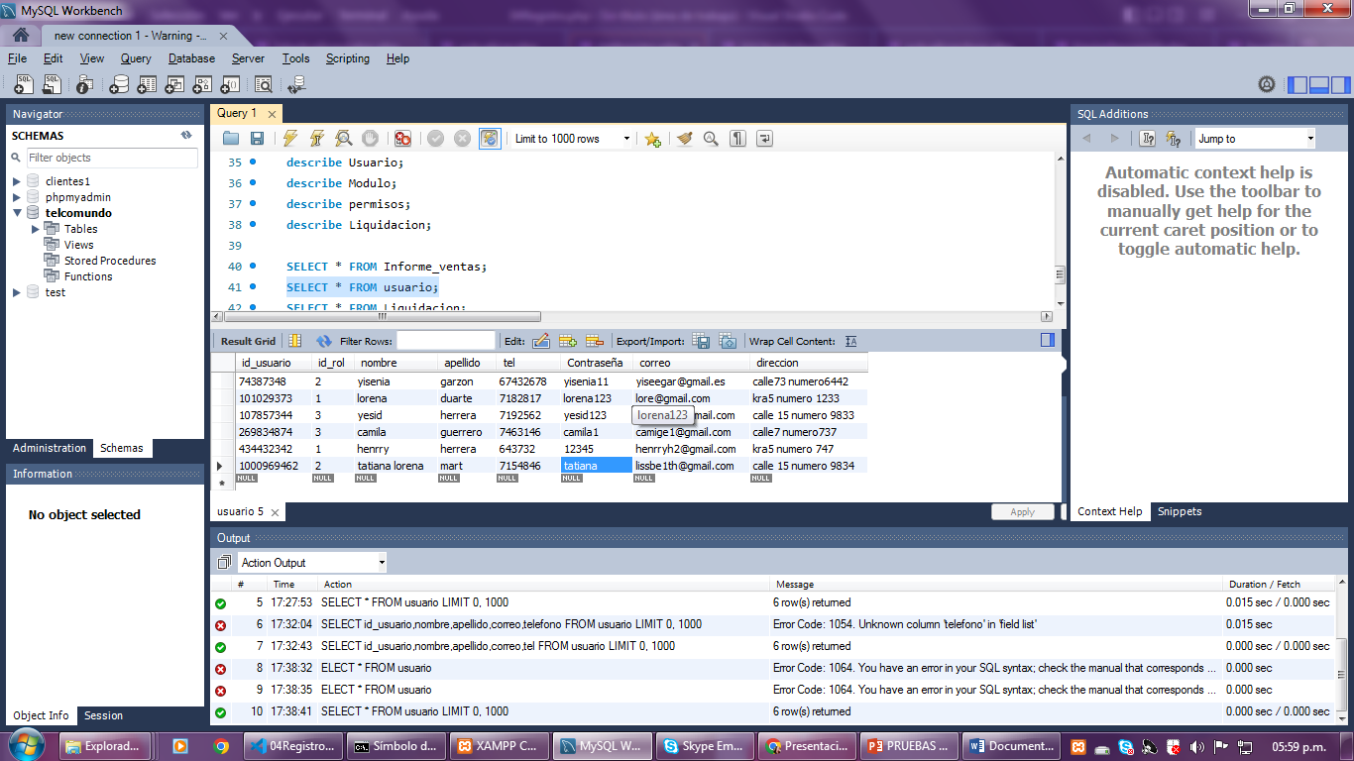

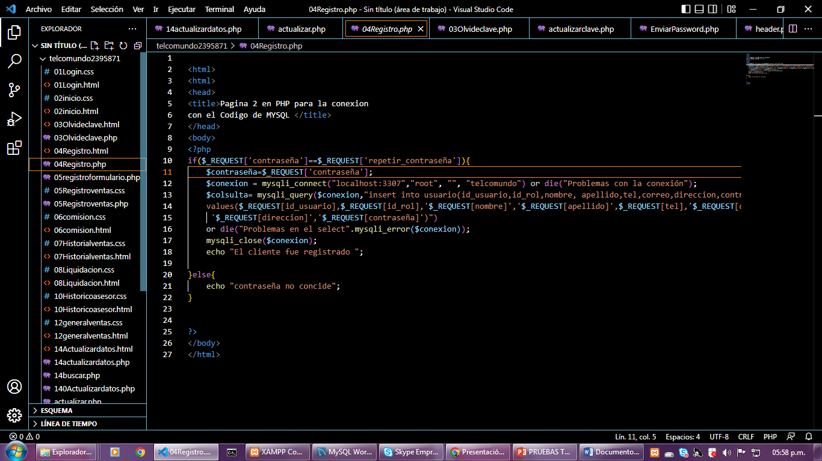

**2 prueba estatica**

**Nombre** prueba de actualización de datos de un usuario

**Entrada:** Identificación ‘1000969462’, Nombres ‘Tatiana’, Apellidos ‘Martínez’, Email’lissbe1th@gmail.com’,Telefono ‘7154846’

**Condiciones de ejecución:** puede hacer cambios de actualización de datos excepto con el número de identificación

**Objetivo de caso de prueba:** los usuarios podrán hacer actualización de sus datos cuando se requiera

**Procedimiento de prueba para caso de prueba 1**

* Se ingresan estos datos: usuarios’ existe los datos del usuario (‘1000969462’,’tatiana’,’martinez’,’lissbe1th@gmail.com’,’7154846’)
* Dar click en actualizar
* Verifica que estos datos estén en la BD para que se pueda realizar la actualización correspondiente
* Tal caso el número de identificación no se encuentre en la BD no podrá hacer ningún tipo de modificación

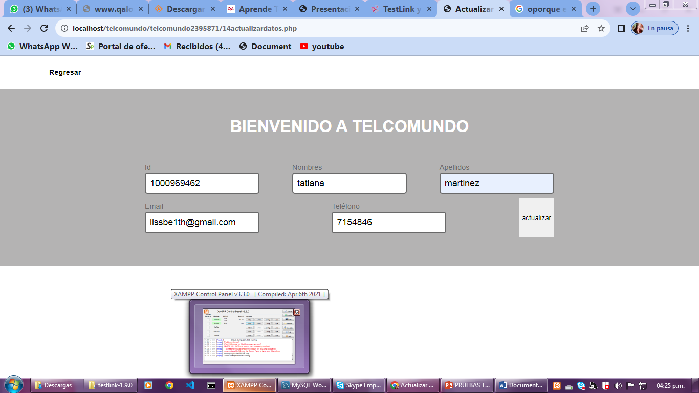

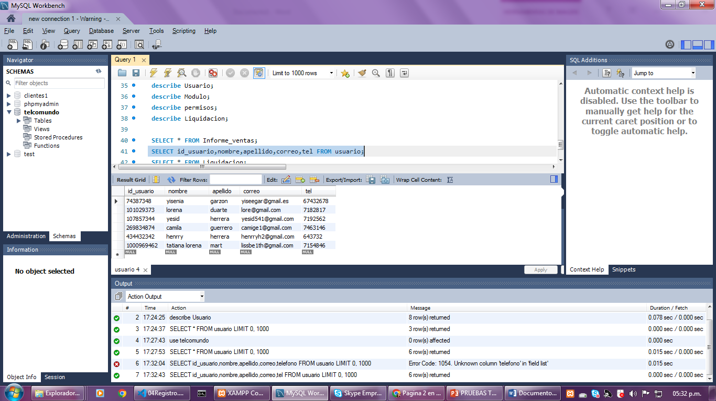

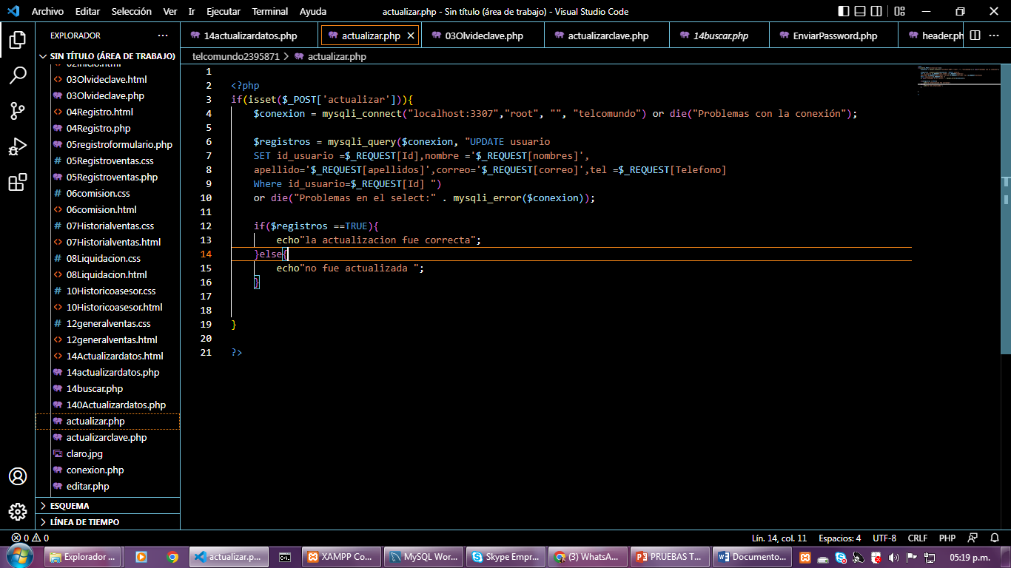

**Pruebas unitarias**

**Prueba no funcionales**

**Nombre** rendimiento de un ingreso

**Entrada**  Login página y/o App móvil, Nombre Usuario- Gomezja, Contraseña-jesusgom12.

**Ejecución**

1. Usuario debe estar registrado previamente
2. Rol asignado previamente

**PASOS**:

1. Abrir Navegador [www.https//telcomundo.com.co](http://www.https//telcomundo.com.co)
2. Seleccionamos opción login ingresamos usuario,
3. Seleccionamos opción contraseña ingresamos contraseña.
4. Damos en ingresar

**RESULTADO ESPERADO**.

1. Ingreso exitoso a la plataforma
2. Cargue de las imágenes de las ofertas y promociones.
3. Al pasar el cursor por el menú y al desplegar los submenús tiene su tiempo de respuesta inferior a 5 s.

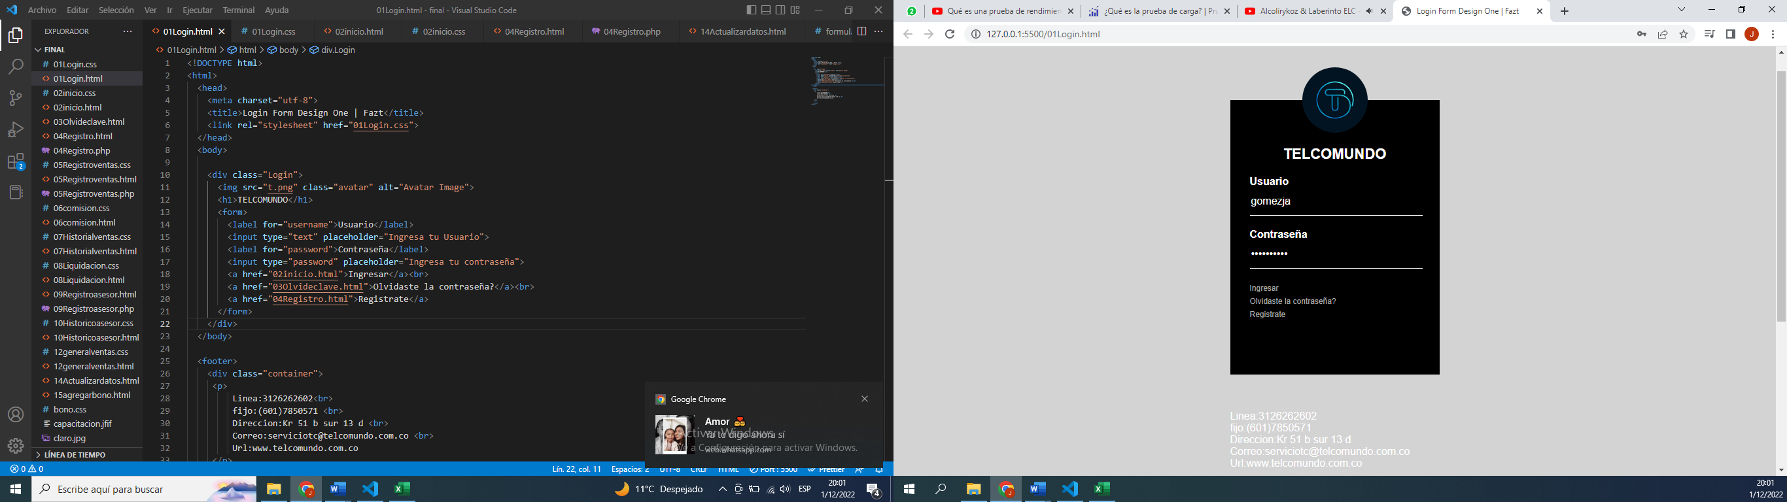

**Nombre** rendimiento y ejecución

**Entrada**: En el momento de realizar la prueba de rendimiento se garantiza que sea bastante eficiente, cargue normalmente y no tenga ningún tipo de retardo o lentitud en la plataforma.

**Ejecución** Se hicieron 2 pruebas con roles diferentes (Asesor, Lider) y sus ingresos fueron exitosos en la plataforma.

**Resultados** Tiene una capacidad de respuesta bastante rápida ya que se ejecuta en tiempos bastantes mínimos.

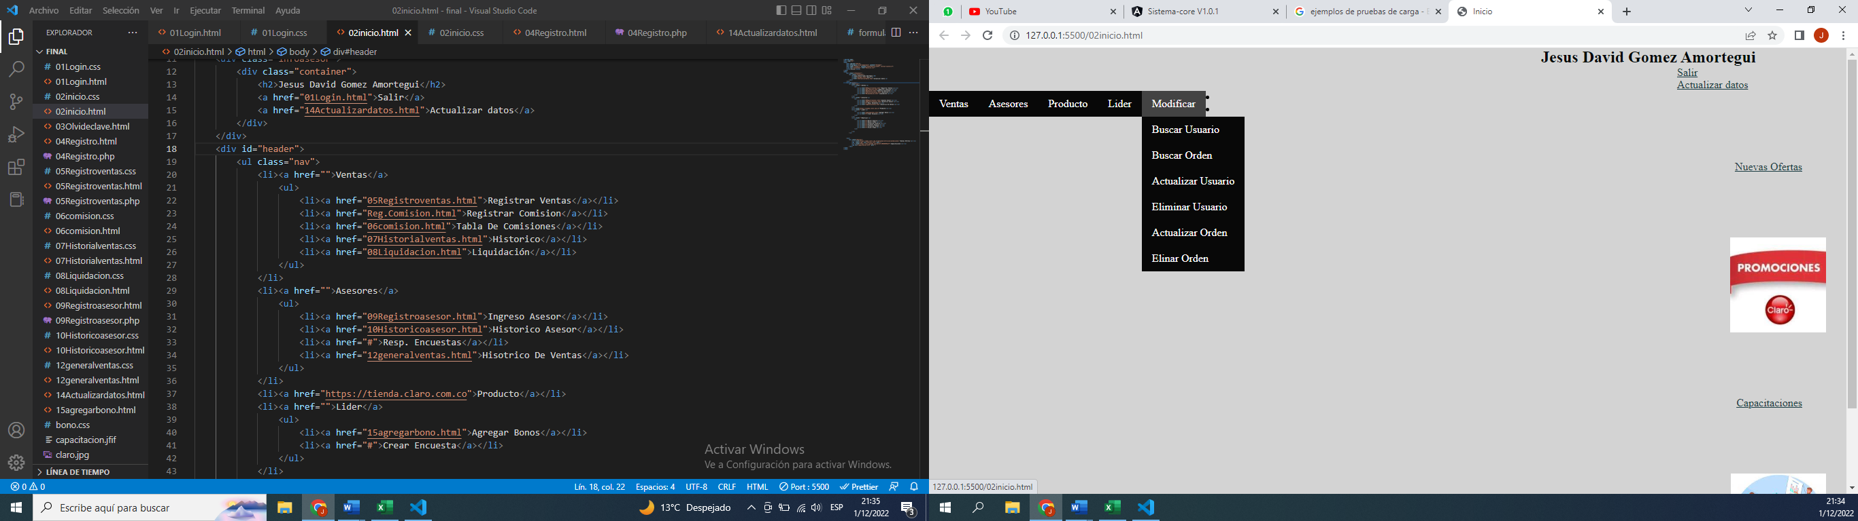

|  |  |
| --- | --- |
| **Pasos SDLC** | **Procesos de seguridad** |
| **Requisitos** | Análisis de necesidades de seguridad y verificación de casos de abuso / abuso |
| **Diseño** | Análisis de seguridad de riesgos de diseño. Desarrollo[Plan de prueba](https://ebooksonline.es/what-everybody-ought-to-know-about-test-planing.html)incluyendo pruebas de seguridad |
| **Codificación y prueba unitaria** | Pruebas y seguridad estáticas y dinámicas [Prueba de caja blanca](https://ebooksonline.es/white-box-testing.html) |
| **Examen de integración** | [Prueba de caja negra](https://ebooksonline.es/black-box-testing.html) |
| **Prueba del sistema** | Pruebas de caja negra y escaneo de vulnerabilidades |
| **Implementación** | [Prueba de penetración](https://ebooksonline.es/learn-penetration-testing.html), Análisis de vulnerabilidades |
| **Apoyo** | Análisis de impacto de parches |

**Pruebas de caja blanca**

1. Nombre: coincidencia de contraseña

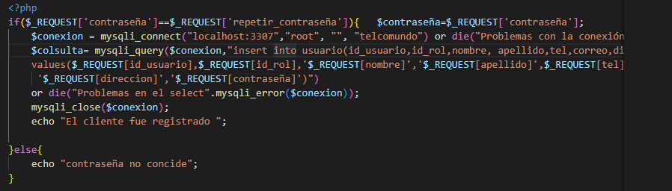

**Método:** Cobertura de sentencia

**Ejecución:**

If para validar la contraseña verifica que lo que se ingreso en el campo contraseña coincida con lo que se incluyó en el campo repetir contraseña además de realizar la conexión y registrar la información incluida a la base de datos. En caso de no coincidir la contraseña nos imprima “contraseña no coincide”

*Caso de prueba 1) En el formulario incluimos la contraseña “12345” y en repetir contraseña “1234” forzando el Else.  
*Caso de prueba 2) En el formulario se incluye en los dos campos las contraseñas que coincidan y se registra el usuario.

Realizando los dos casos de prueba se cubre el 100% de la cobertura de la sentencia ya que cada uno tiene un 50%.

Resultado:

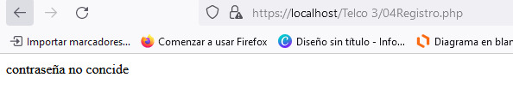Caso 1:

Caso 2:

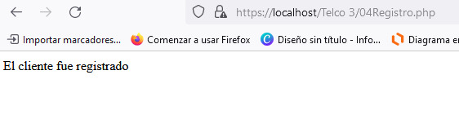

1. Nombre: Buscar Orden de trabajo

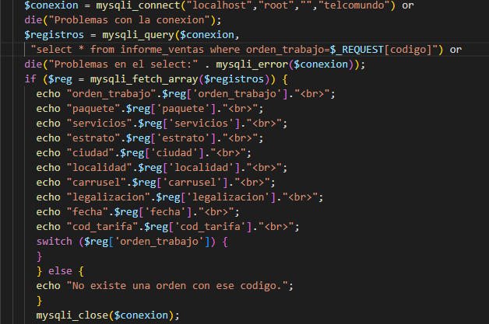

**Método:** Cobertura de decisión

**Ejecución:**

* 1. Variable $Conexion: para conectar la base de datos
  2. Die: problemas en la conexión
  3. Variable $registros selecciona los datos a buscar
  4. Die: problemas en el select
  5. If la orden existe entonces
  6. si: nos muestra los resultados de la búsqueda
  7. else: imprime “No existe una orden con ese código”
  8. Cierra la conexión

Caso de prueba 1) se ingresa una orden de trabajo ya existente

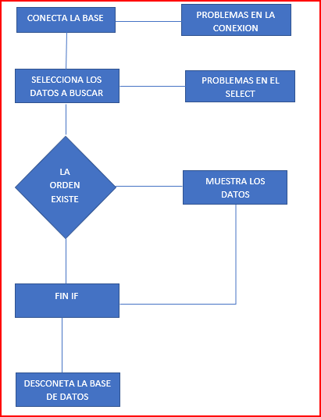Caso de prueba 2) se ingresa una orden inexistente en la base de datos

Al realizar los dos casos de prueba se cubre el 100% de la cobertura ya que estamos incluyendo las dos posibilidades en este caso del if.

**Resultado**:

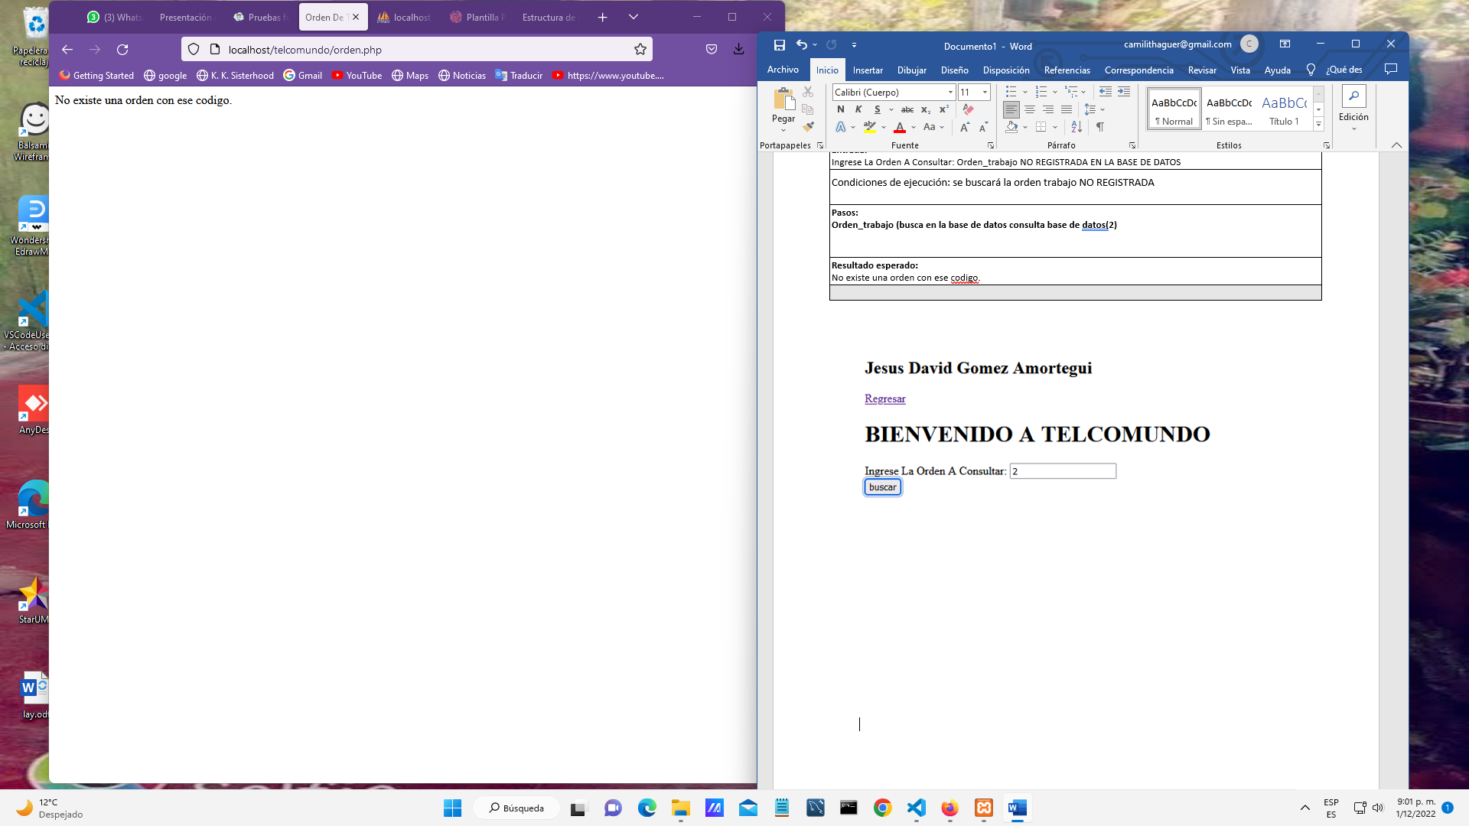

**Pruebas de caja Negra**

1. **Nombre**: Histórico de ventas

**Entrada**: ingresar Id de asesor

**Resultado esperado:** registro de todas las ventas del asesor

**Ejecución**: se ingresa el Id 10102020

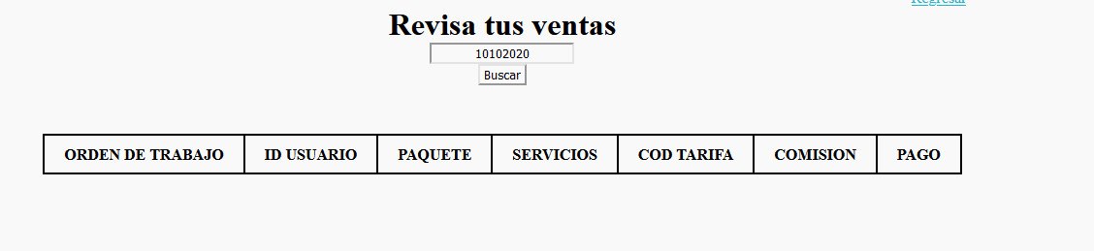

**Resultado:** se evidencian los 4 registros que coinciden con los ingresados en la base de dato:

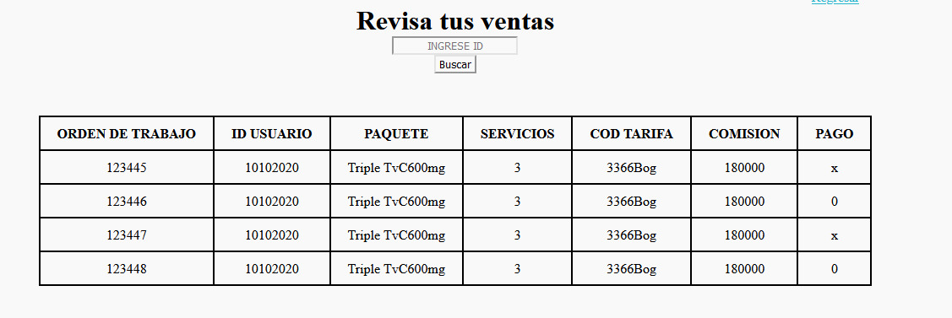

1. **Nombre**: Actualizar datos

**Entrada**: se ingresa el Id del usuario a actualizar

**Resultado esperado:** después de hacer la búsqueda nos traerá lainformación del asesor y así mismo nos dará la opción de modificar luego al darle en el botón de actualizar nos arrojaría el nuevo mensaje la actualización fue correcta.

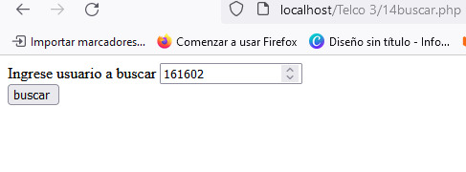**Ejecución**: se ingresa el Id 161602 en donde primero el nombre es Daniel, luego se modifica por Jose:

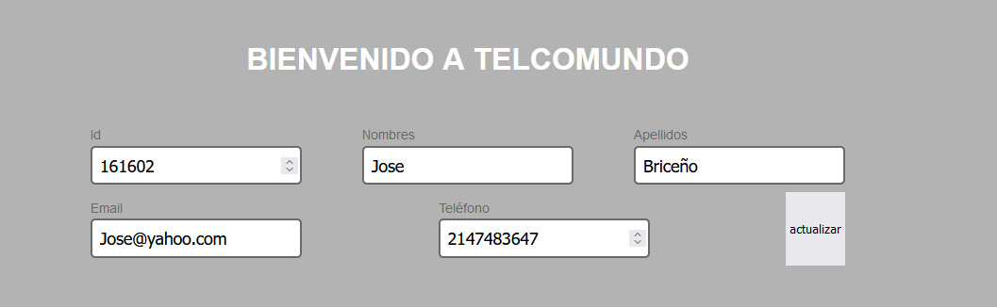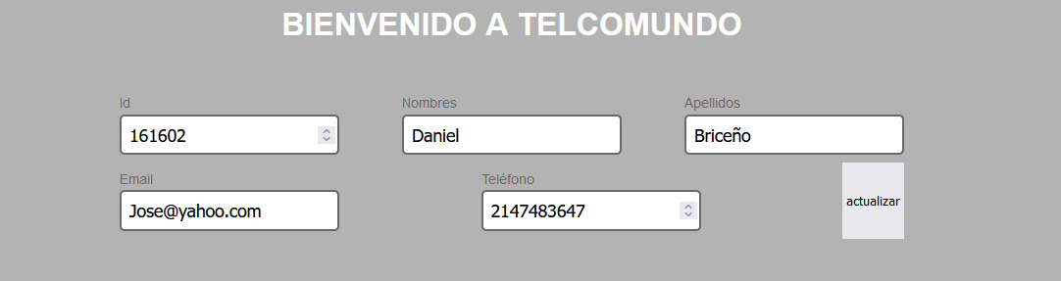

**Resultado:** nos imprime el mensaje deseado.

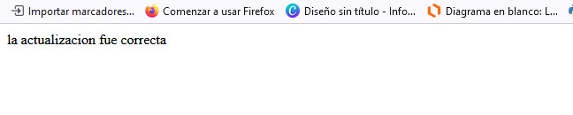

**Pruebas de interfaz**

* se verificara que cuando el usuario entre ala aplicación web por los diferentes dispositivos sea computadores, tabletas o Smartphone sea de alta la calidad ya que se tiene que adecuar a todos estos
* Las pruebas de interfaz nos permiten asegurarnos de que el aplicativo web cumpla con los requisitos funcionales y que se pueda lograr en una calidad alta y buen funcionamiento y cada vez aumente las probabilidades de que los usuarios la adopten con éxito.